**上线送：**

**焊龙紫武1把+紫嗜杀套装8件套+经验药水100瓶**

**捆绑护符礼包+仓库扩充卷10个+泳装图纸+5000w银币**

**新手白嫖首充党必看：**

**每晚固定时间站街8：50分**

**站街注意事项：**

**1、角色在线（省电模式不算在线）  
2、背包不能满（以防领不到东西）  
3、在活动前后几分钟内不要切图（防止加载地图中奖励发放，导致没领到奖励）  
4、站街奖励属人工发放，可能存在几分钟的延迟（望小伙伴们理解）**

**升级不用多说，建角色背包里面就有经验药水** **（160级之后才可以开启世界聊天）**

**等级不够160级的先跑会主线，或者首充100**

**首充100即送**

耀眼紫大周天八件套+鑽石3萬

頂級經驗藥水1000瓶+耀眼紫武五色屬性

橙寵玉魚皇大帝

月下波濤圖紙+衝角團隊服+沉默的海盜帽

花冠圖紙+黑色鈴鐺頭飾+奇跡之帽圖紙

**主要提升战力的几点：**

1、贡献

2、武功内功

3、装备

4、装备套装属性

5、装备强化

6、等级

7、洪门神功

8、守护灵

9、武功牌

10、装备精炼

11、宠物等级

12、八卦

**打怪经验最大化：**

**耀眼紫大周天套装八件套+华中八件套+满级成长的鱼守护灵+双经验支援型武功牌+势力图经验buff+灵剑士蛋糕**

**（25.5+15+59+130.1+28+28+15（20）+5 = 329.6%）**

**主线至少要做到181/255，解锁紫1-4本和紫乌龟团本。**

完成**第5幕所有修行任务后，解锁血浪鲨湾副本**

完成主线异界**第1幕任务{英雄归来}后，解锁螺旋迷宫副本，暗黑摩天楼下部团副本**

**不知道如何查看主线进度的，可以看图1所示：**

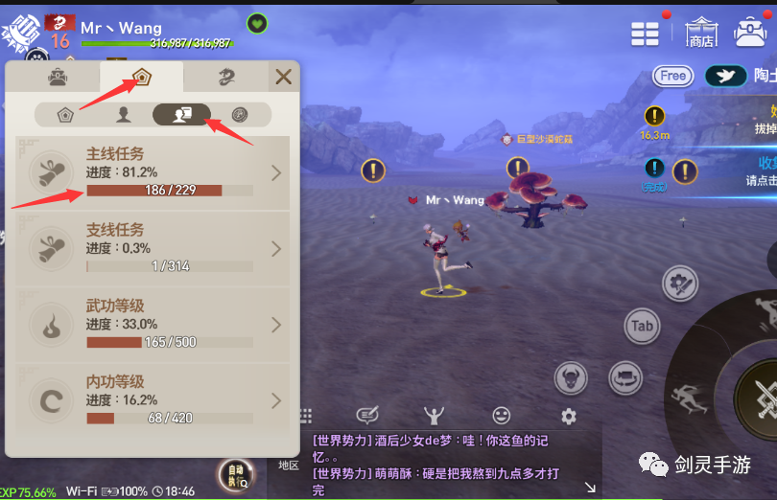

**技能，内功以及洪门神功：**

**① 技能点：**

**首先加到5可以学习应用招式，所有职业都是一样,主大招，然后大招里面的必杀技能！（后面会有详细加点图）**

**② 内功：等级每提升5级，会送技能点（每周礼包也有大量武功内功顶级精髓）**

**内功分为攻击，穿刺，命中，暴击，防御，暴防，格挡，生命**

**优先点200级的（提高自身百分比），其他根据自身职业喜好点。**

**③ 洪门神功：**

**在100级开启上章，也是快速提升属性的途径之一**

**分别有红色，蓝色，黄色精气**

**精气获取途径：修炼之地**，以及土门，江流地区的交换商人购买

有条件的最好都买了，优先买黄色精气。这个没啥好说的每个都要点没什么技巧！

**④ 关于交换商人的交换币如何获取：**

**可以把自己用不到的蓝紫装备以及蓝紫装备图纸和一些用不到的材料都用来换取交换币**

**有条件的当然是丢1个蒙川橙装备换取，这样获取的比较多。**

**⑤ 交换商人每周3次机会（包含免费的一次，另外2次是钻石刷新次数）**

**最好是把每周可换的精气都换完**

**⑥** **关于期限至护符捆箱子：**

**因为新角色上线会送一套护符箱子，一共14天。**

**当过期后要记得自己来到商城-便利性-期限制里购买**

**直接买3000钻石的护符捆箱子即可。不要单个买。**

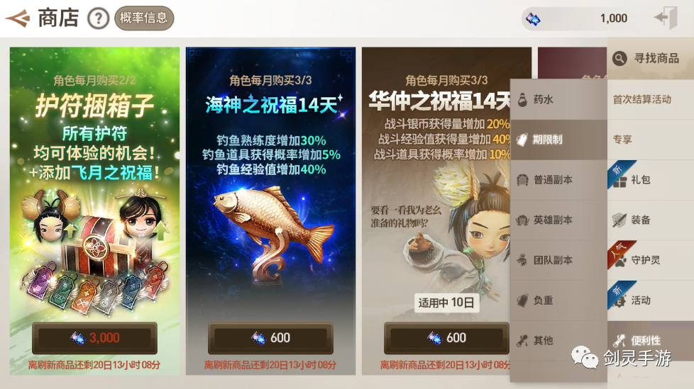

**守护灵前缀属性：**

**挑夫：**最大负重限重增加**800格**

**成长：**获得经验值提高**59%**

**守护的：**攻击命中时,有7%的概率在20秒内使远程伤害量额外减少**18%**

**挡下一切的：**攻击命中时,有7%的概率在10秒内使格挡率提高**23%**

**坚固的：**攻击命中时,有7%的概率在10秒内使包括自身在内的队员所受伤害量额外减少**9.8%**

**防御的：**攻击命中时,有7%的概率在10秒内使所受伤害量额外减少**14%**

**强韧的：**攻击命中时,有7%的概率在10秒内使PVP伤害减免率提高**16.8%**

**坚实的：**攻击命中时,有7%的概率在10秒内使包括自身在内的队员PVP伤害减免率提高**9.8%**

**致命的：**攻击命中时，有7%的概率在10秒内使暴击率提高**16.8%**

**锋锐的：**攻击命中时，有7%的概率在10秒内使包括自身在内的队员暴击率提高**10.5%**

**攻击的：**攻击命中时，有7%的概率在10秒内使攻击力提高**20.4%**

**恢复的：**攻击命中时，有7%的概率在10秒内使生命吸收率提高**18%**

**凶猛的：**攻击命中时，有7%的概率在10秒内使PVP攻击力提高**24.5%**

**狂暴的：**攻击命中时,有7%的概率在10秒内使包括自身在内的队员PVP额外攻击力增加**14.3%**

介绍完前缀属性，那么我们再来简单介绍下每个橙守护灵的基本能力值

（ps:文章内的基本能力值是守护灵1级的能力值。满级30级会比介绍的能力值数值要多）

**升级狩猎必备：**

鱼皇大帝+成长属性（升级挂机必备）

觉醒河豚+成长属性（升级钓鱼必备）

**2选1即可，追求完美的可以都要，毕竟首充100送1个鱼皇大帝守护灵**

**副本必备：**

玄武帝+（防御、恢复、攻击）属性

觉醒青龙+（恢复、攻击）属性

觉醒黑天照+（致命、锋锐）属性

**白嫖首充小氪党 优先玄武帝**

**别问为什么，当属性没大佬那么高的时候保证打副本时自身不死才是王道**

**PVP打架必备：**

小悟空+（凶猛、狂暴、恢复）属性

白虎+（强韧、坚实）属性

**守护灵进阶系统：{真}和{极}等级（PS：真=1阶，极=2阶）**

**关于进阶系统如何百分百成功率进阶**

比如已有恢复属性的觉醒金龙，如何进阶到恢复属性觉醒金龙{真}

最稳定百分百成功进阶的方法就是：商店抽守护灵，合成出来1个觉醒金龙的外形。

点守护灵页面-进化页面，把恢复属性的觉醒金龙放到进化对象栏里, 材料里放刚合出来的觉醒金龙外形，点击进化。百分百成功进化到恢复属性觉醒金龙{真}。

以此类推，再进阶到觉醒金龙{极}

（进阶到{真}等级共需要2个守护灵，需要1个洗好前缀属性的守护灵 和1个相同外形的材料守护灵）

（进阶到{极}等级共需要4个守护灵，需要1个洗好前缀属性的守护灵 和3个相同外形的材料守护灵）

**宝石：**

**宝石等级分为：凡品-高级-稀有-耀眼稀有-至尊-耀眼至尊**

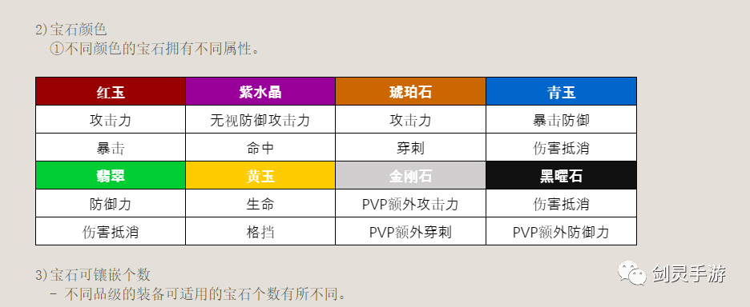

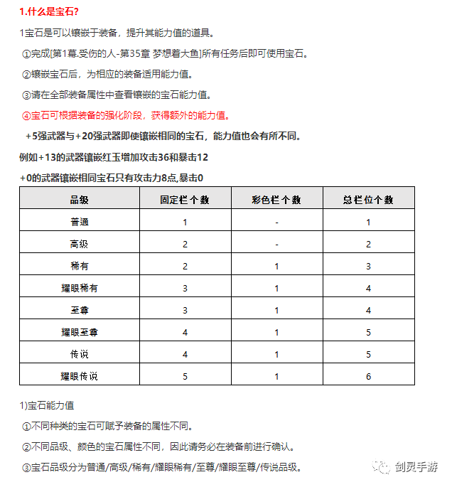

**（PS：宝石镶嵌到品质越高强化越高的装备上，加的属性也会越高）**

**各个宝石属性和不同品质的属性介绍**

**宝石红玉：**

三角红玉（凡品）：攻击力8 暴击24

四角红玉（高级）：攻击力11 暴击34

五角红玉（稀有）：攻击力18 暴击55

六角红玉（耀眼稀有）：攻击力31 暴击94

七角红玉（至尊）：攻击力49 暴击149

八角红玉（耀眼至尊）：攻击力76 暴击230

**宝石紫水晶：**

三角紫水晶（凡品）：无视防御力4 命中19

四角紫水晶（高级）：无视防御力5 命中26

五角紫水晶（稀有）：无视防御力9 命中44

六角紫水晶（耀眼稀有）：无视防御力15 命中74

七角紫水晶（至尊）：无视防御力24 命中119

八角紫水晶（耀眼至尊）：无视防御力38 命中184

**宝石琥珀石：**

三角琥珀石（凡品）：攻击力8 穿刺29

四角琥珀石（高级）：攻击力11 穿刺40

五角琥珀石（稀有）：攻击力18 穿刺66

六角琥珀石（耀眼稀有）：攻击力31 穿刺112

七角琥珀石（至尊）：攻击力49 穿刺178

八角琥珀石（耀眼至尊）：攻击力76 穿刺276

**宝石青玉：**

三角青玉（凡品）：伤害抵消9 暴击防御24

四角青玉（高级）：伤害抵消12 暴击防御34

五角青玉（稀有）：伤害抵消20 暴击防御55

六角青玉（耀眼稀有）：伤害抵消35 暴击防御94  
七角青玉（至尊）：伤害抵消55 暴击防御149

八角青玉（耀眼至尊）：伤害抵消86 暴击防御230

**宝石翡翠：**

三角翡翠（凡品）：伤害抵消9 防御力29

四角翡翠（高级）：伤害抵消12 防御力40

五角翡翠（稀有）：伤害抵消20 防御力66

六角翡翠（耀眼稀有）：伤害抵消35 防御力112

七角翡翠（至尊）：伤害抵消55 防御力178

八角翡翠（耀眼至尊）：伤害抵消86 防御力276

**宝石黄玉：**

三角黄玉（凡品）：生命400 格挡19

四角黄玉（高级）：生命560 格挡26

五角黄玉（稀有）：生命920 格挡44

六角黄玉（耀眼稀有）：生命1560 格挡74

七角黄玉（至尊）：生命2480 格挡119

八角黄玉（耀眼至尊）：生命3840 格挡184

**宝石金刚石：**

七角金刚石（至尊）：PVP额外攻击力66 PVP额外穿透254

八角金刚石（耀眼至尊）：PVP额外攻击力103 PVP额外穿透394

**宝石黑曜石：**

七角黑曜石（至尊）：伤害抵消66 PVP额外防御力254

八角黑曜石（耀眼至尊）：伤害抵消103 PVP额外防御力394